КАРТА УСПЕХОВ
УЧЕНИ ______ 1 КЛАССА
ЗА 1 ТРИМЕСТР 200__/20___ УЧЕБНОГО ГОДА
_____________________________________________

- молодец - хорошо - неплохо П - помочь

ПИСЬМО

Элементы букв: |  | Навыки письма
наклонная линия |  | Размер букв
«ножка балерины» |  | Наклон
«секрет» |  | Пространство
«клюшка» |  | Соединения
параллельность линий |  | Безотрывность письма
«петля» |  | Общая каллиграфия
«гнездышко для птенчика» |  | Правильное оформление предложения на письме
«шалашик» |  | Написание имен собственных
Работа в прописи |  | Знакомство с языковыми явлениями в области фонетики, лексики, словообразования, морфологии, синтаксиса, пунктуации
Письмо под диктовку:
буква
слог
слово
предложение

ОБУЧЕНИЕ ГРАМОТЕ (ЧТЕНИЕ)
Навыки чтения и развития речи
Знание изученных букв
Чтение слогов
Чтение слов
Чтение предложений
Техника чтения:
- выразительность чтения
- правильность чтения
- осознанность чтения
- скорость чтения /слов в минуту/
Звукобуквенный анализ слова
Особенности звуков и букв
Гласные звуки и буквы
Согласные звуки и буквы
Слог. Деление слова на слоги.
Постановка ударения.
Слово и предложение - единицы речи.
Монологическая речь
Заучивание текста наизусть
Литературоведческие знания

МАТЕМАТИКА
Умения |  |  |  |  | Примеры результатов обучения
Умение решать задачи на поиск закономерностей на уровне заданий, предложенных в учебнике. |  |  |  |  | 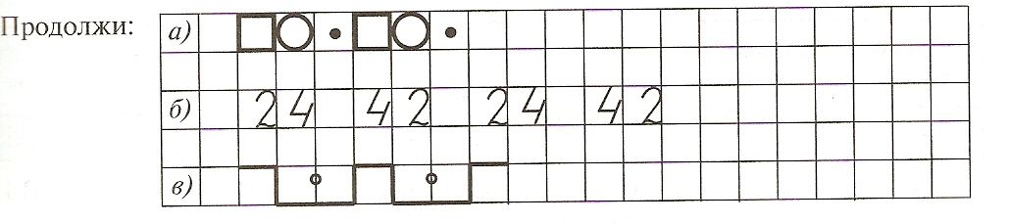
Умение описывать свойства предмета, объяснять сходство и различие предметов, обосновывать свой ответ.
Умение объединять предметы в единое целое по заданному признаку, выделять часть совокупности, обладающую заданным признаком, разбивать совокупность на части по заданному признаку.
Умение устанавливать отношения равенства и неравенства совокупностей предметов, записывать эти отношения с помощью знаков = и неравно.
Умение сравнивать совокупности предметов по количеству с помощью составления пар, записывать полученный результат сравнения с помощью знаков =, >,<. |  |  |  |  | 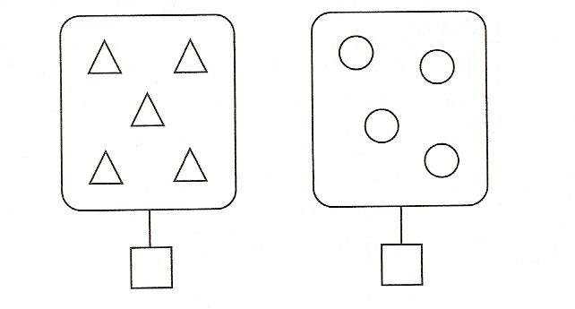
Умение складывать и вычитать совокупности предметов, записывать выполненные действия и их результат с помощью знаков +, -, =. |  |  |  |  | 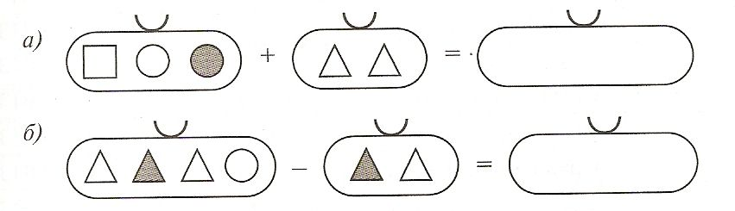
Умение считать устно:
- до 10 и обратно
- до 20 через 2
- до 30 через 3
Умение изображать числа от 1 до 6 с помощь предметов, точек и цифр.
Знать предыдущее и последующее каждого числа, их состав на уровне автоматизированного навыка.
Умение сравнивать числа до 6.
Умение складывать и вычитать числа в пределах 6.
Умение использовать числовой отрезок для сравнения, сложения и вычитания чисел 1-6. |  |  |  |  | 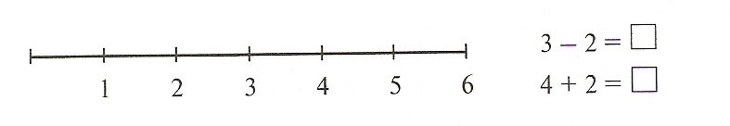
Умение устанавливать взаимосвязь между частью и целым по заданному разбиению. |  |  |  |  | 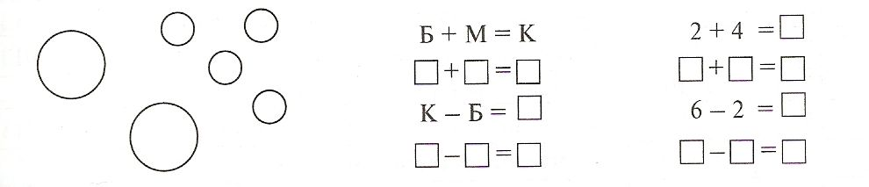
Устная работа на уроках
Работа в тетрадях
Логическое мышление
С-1 | С-2 | С-3 | С-4 | С-5 | К-1 | С-6 | С-7 | С-8 | С-9 |  | К-2

Дата____________________ Родитель ____________________ Учитель_________________________

